**پیام رئیس سازمان هواشناسی کشور به مناسبت روز ملی منابع انسانی**

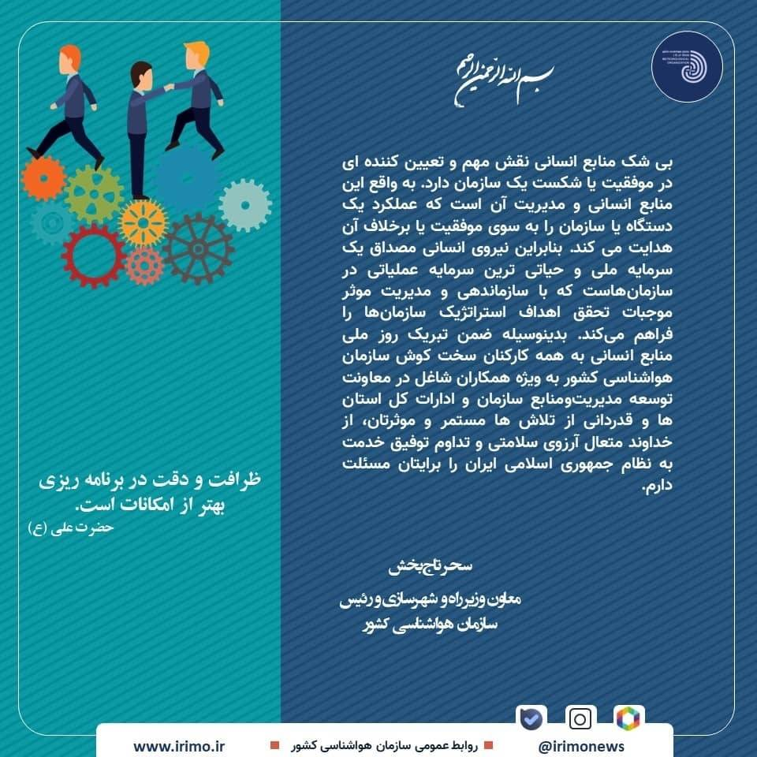

معاون وزیر راه و شهرسازی سازی و رئیس سازمان هواشناسی کشور در پیامی روز ملی منابع انسانی را تبریک گفت.

به گزارش روابط عمومی سازمان هواشناسی کشور ، متن پیام سحر تاج بخش مسلمان به شرح زیر است:

بی شک منابع انسانی نقش مهم و تعیین کننده ای در موفقیت یا شکست یک سازمان دارد. به واقع این منابع انسانی و مدیریت آن است که عملکرد یک دستگاه یا سازمان را به سوی موفقیت یا برخلاف آن هدایت می کند. بنابراین نیروی انسانی مصداق یک سرمایه ملی و حیاتی ترین سرمایه عملیاتی در سازمان‌هاست که با سازماندهی و مدیریت موثر موجبات تحقق اهداف استراتژیک سازمان‌ها را فراهم می‌کند. بدینوسیله ضمن تبریک روز ملی منابع انسانی به همه کارکنان سخت کوش سازمان هواشناسی کشور به ویژه همکاران شاغل در معاونت توسعه مدیریت‌ومنابع سازمان و ادارات کل استان ها و قدردانی از تلاش ها مستمر و موثرتان، از خداوند متعال آرزوی سلامتی و تداوم توفیق خدمت به نظام جمهوری اسلامی ایران را برایتان مسئلت دارم.

@irimonews